

Unión de Trabajadores del Turismo,
Hoteleros Gastronómicos de la República Argentina

Instructivo – Declaración Jurada
2013

Empresa

1._ Se encuentra en la pantalla de inicio del Sistema de Declaración Jurada, en la cual deberá ingresar el CUIT de su empresa y presionar el botón “Buscar”.

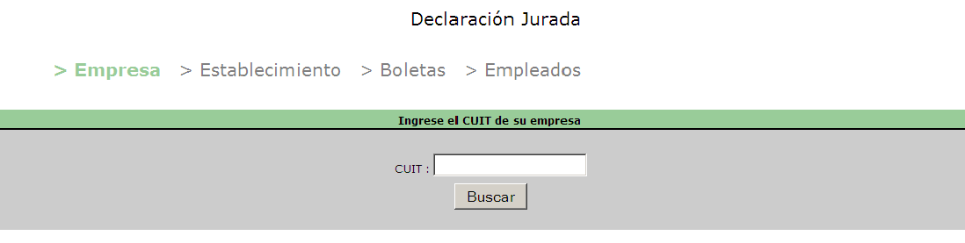

Establecimiento

2._ A continuación deberá seleccionar el establecimiento y el período de la declaración. Luego presione el botón “Seleccionar”

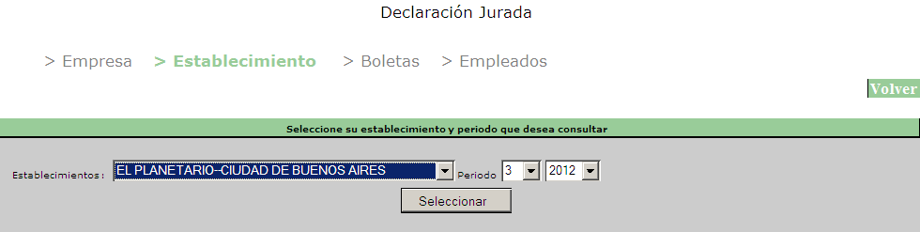

3._ Si previamente no cargó datos para dicho período y establecimiento, podrá hacerlo seleccionando “Ingresar Declaración”. Una vez que tenga datos cargados, en lugar de esta imagen, aparecerá la expuesta en el punto 6.

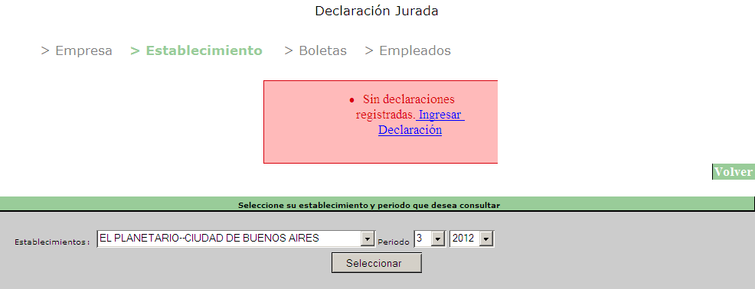

Empleados
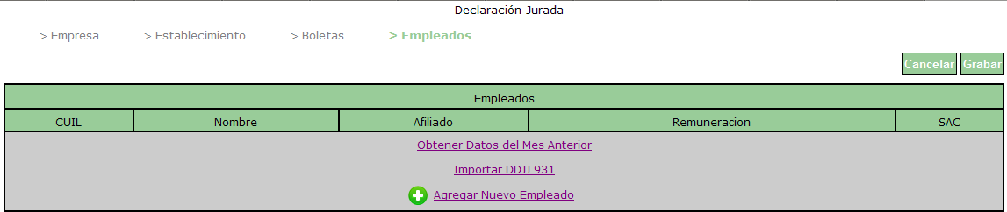

4._ Al ingresar una nueva declaración jurada :
A. se puede solicitar los datos del período anterior (en caso de que ya estén cargados en el sistema) y trabajar en base a ella (opción “Obtener Datos del Mes Anterior”). En esta parte podrá obtener los datos de los empleados del mes anterior (para no volver a cargarlos), con la posibilidad de editar, agregar o quitar trabajadores.

B. Importar los datos del trabajador a partir de un archivo generado mediamente SIAp (opcion “Importar DDJJ 931”) :

Pasos a seguir para exportar la nomina de empleados desde SIAp
Abrir S.I.Ap
Ejecuta Modulo SI.C.O.S .S | 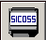
Ir a Importar/Exportar | 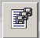
Seleccionar Exportar | 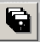
Guardar Archivo en una ubicación reconocible.

I. Seleccione el archivo previamente exportado de SIAp
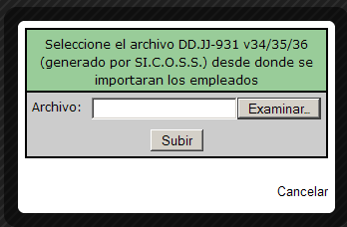

II. Confirme que el archivo es el correcto.

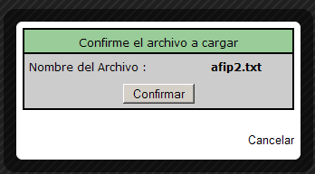

III. Seleccione los empleados (AFILIADOS )que de sea importar del listado

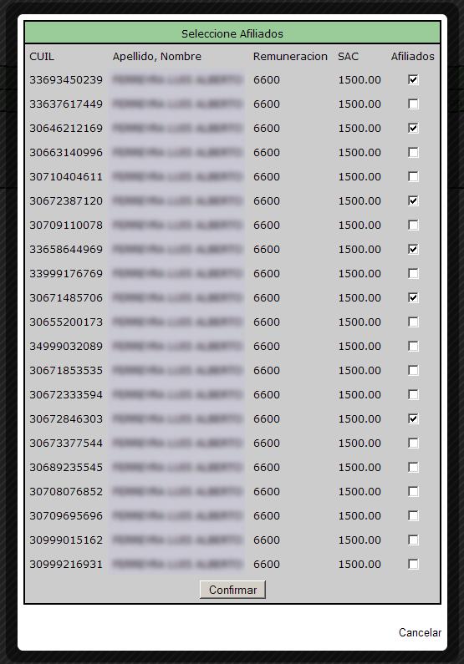

C. Al agregar un nuevo empleado (opción “Agregar Nuevo Empleado”), se desplegará el siguiente recuadro:
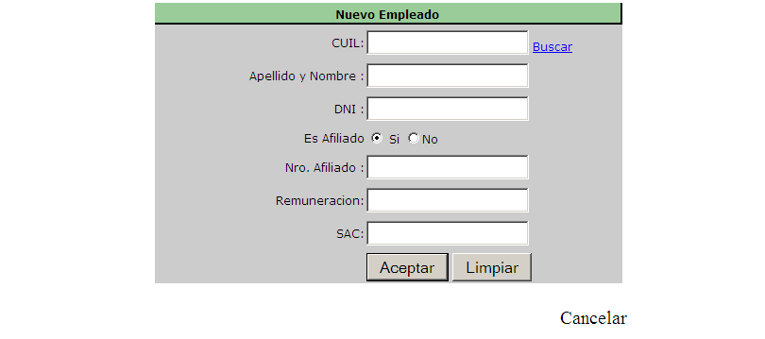
Si el empleado ya se encuentra registrado en el sistema, con solo ingresar el CUIL y presionando la opción “Buscar” se podrán obtener los datos del mismo. Para finalizar la carga del nuevo empleado, seleccione “Aceptar”.

RECOMENDACION :
En caso de gestionar una cantidad reducida de empleados con un bajo indice de rotación. Le conviene importar el padrón una vez de SI.C.O.S.S/Formulario 931 y los meses siguiente utilizar la opción . “Obtener datos del mes anterior”, ingresando las modificaciones pertinentes en caso de ser necesario, para simplificar la presentación mensual de la DDJJ.

5._ Seleccionando un empleado tendrá la posibilidad de editar la información ingresada (botón “Editar”), o remover uno o más empleados (botón “Remover”).
Para que los cambios efectuados se carguen en el sistema, seleccione la opción “Grabar”.
En caso contrario, seleccione la opción “Cancelar”.”

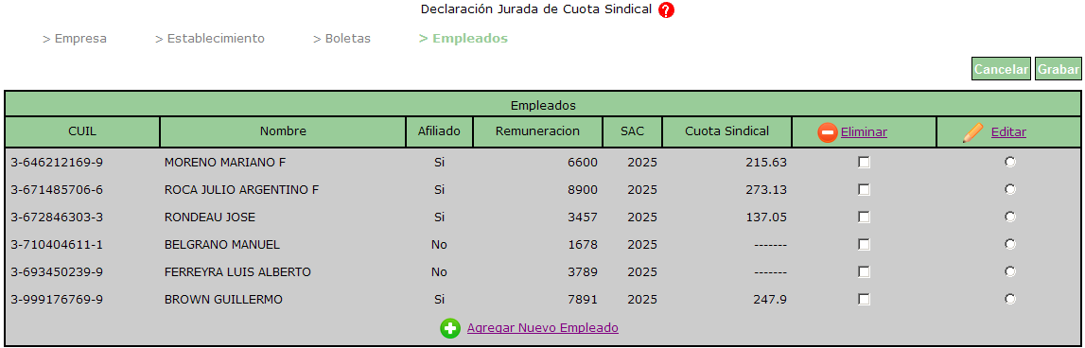

Boletas

6._ En este paso podrá visualizar en forma de listado las declaraciones realizadas a la fecha.
Con el último registro tendrá la posibilidad de visualizar la información cargada (Seleccionando el botón “Ver”), así como también imprimir las boletas correspondientes (botón “Imprimir Boletas”) y la declaración jurada (botón “Imprimir”).

Imprimir Boletas:

Esta impresión mostrará los siguientes conceptos:

- Seguro de Vida (para todos los empleados)
- Fondo de Convenio (para todos los empleados)
- Cuota Sindical (para empleado Afiliados)
- Contribución Solidaria (para empleados NO Afiliados)

Imprimir:

Muestra el detalle de la Declaración Jurada del período seleccionado.

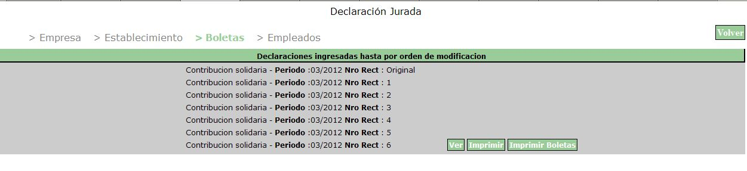

7._ Al seleccionar la opción “Ver” se despliega el listado de los empleados ingresados; si así lo desea, podrá modificar los datos de los mismos, seleccionando en la opción “Modificar”, la cual le permitirá hacer lo detallado en el punto 5.

